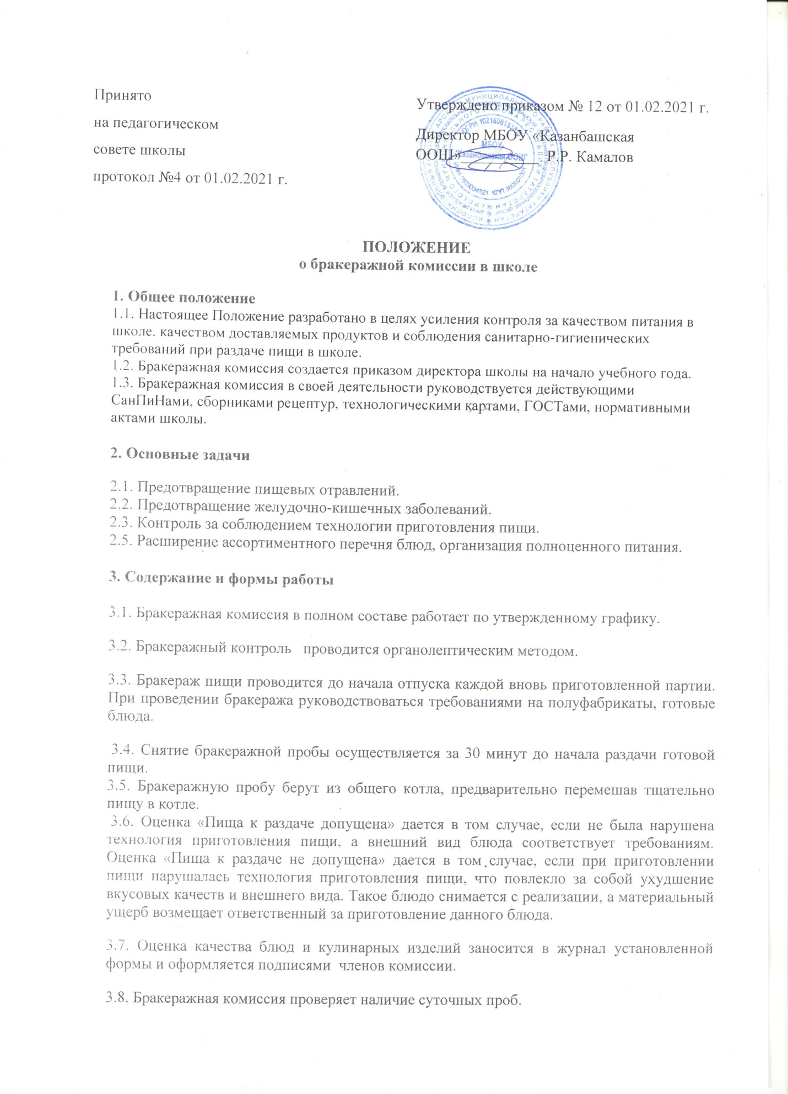

4. Управление и структура

4.1. В состав бракеражной комиссии входит не менее трех человек: председатель профкома, педагогический работник и представитель администрации образовательной организации.
4.2. Лица, проводящие органолептическую оценку пищи должны быть ознакомлены с методикой проведения данного анализа (приложение).
5. Документация бракеражной комиссии

5.1. Результаты бракеражной пробы заносятся в бракеражный журнал установленного образца «Журнал бракеража готовой продукции».
5.2. В бракеражном журнале указывается дата и час изготовления блюда, наименование блюда, время снятия бракеража, результаты органолептической оценки и степени готовности блюда, разрешение к реализации блюда.
5.3. Бракеражный журнал должен быть пронумерован, прошнурован и скреплен печатью учреждения; хранится бракеражный журнал у заведующего столовой.

6. Методика органолептической оценки пищи

6.1. Органолептическую оценку начинают с внешнего осмотра образцов пищи. Осмотр лучше проводить при дневном свете. Осмотром определяют внешний вид пищи, её цвет.
6.2. Затем определяется запах пищи. Запах определяется при затаённом дыхании. Для обозначения запаха пользуются эпитетами: чистый, свежий, ароматный, пряный, молочнокислый, гнилостный, кормовой, болотный, илистый. Специфический запах обозначается: селёдочный, чесночный, мятный, ванильный, нефтепродуктов и т.д.
6.3. Вкус пищи, как и запах, следует устанавливать при характерной для неё температуре.
6.4. При снятии пробы необходимо выполнять некоторые правила предосторожности: из сырых продуктов пробуются только те, которые применяются в сыром виде; вкусовая проба не проводится в случае обнаружения признаков разложения в виде неприятного запаха, а также в случае подозрения, что данный продукт был причиной пищевого отравления.
- Органолептическая оценка первых блюд.
7.1. Для органолептического исследования первое блюдо тщательно перемешивается в котле и берётся в небольшом количестве на тарелку. Отмечают внешний вид и цвет блюда, по которым можно судить о соблюдении технологии его приготовления. Следует обращать внимание на качество обработки сырья: тщательность очистки овощей, наличие посторонних примесей и загрязнённости.
7.2. При оценке внешнего вида супов и борщей проверяют форму нарезки овощей и других компонентов, сохранение её в процессе варки (не должно быть помятых, утративших форму, и сильно разваренных овощей и других продуктов).
7.3. При органолептической оценке обращают внимание на прозрачность супов и бульонов, особенно изготавливаемых из мяса и рыбы. Недоброкачественные мясо и рыба дают мутные бульоны, капли жира имеют мелкодисперсный вид и на поверхности не образуют жирных янтарных плёнок.
7.4. При проверке пюреобразных супов пробу сливают тонкой струйкой из ложки в тарелку, отмечая густоту, однородность консистенции, наличие непротёртых частиц. Суп-пюре должен быть однородным по всей массе, без отслаивания жидкости на его поверхности.
7.5. При определении вкуса и запаха отмечают, обладает ли блюдо присущим ему вкусом, нет ли постороннего привкуса и запаха, наличия горечи, несвойственной свежеприготовленному блюду кислотности, недосолености, пересола. У заправочных и прозрачных супов вначале пробуют жидкую часть, обращая внимание на аромат и вкус. Если первое блюдо заправляется сметаной, то вначале его пробуют без сметаны.
7.6. Не разрешаются блюда с привкусом сырой и подгоревшей муки, с недоваренными или сильно переваренными продуктами, комками заварившейся муки, резкой кислотностью, пересолом и др.
- Органолептическая оценка вторых блюд.
8.1. В блюдах, отпускаемых с гарниром и соусом, все составные части оцениваются отдельно. Оценка соусных блюд (гуляш, рагу) даётся общая.
8.2. Мясо птицы должно быть мягким, сочным и легко отделяться от костей.
8.3. При наличии крупяных, мучных или овощных гарниров проверяют также их консистенцию. В рассыпчатых кашах хорошо набухшие зёрна должны отделяться друг от друга. Распределяя кашу тонким слоем на тарелке, проверяют присутствие в ней необрушенных зёрен, посторонних примесей, комков. При оценке консистенции каши её сравнивают с запланированной по меню, что позволяет выявить недовложение.
8.4. Макаронные изделия, если они сварены правильно, должны быть мягкие и легко отделяться друг от друга, не склеиваясь, свисать с ребра вилки или ложки. Биточки и котлеты из круп должны сохранять форму после жарки.
8.5. При оценке овощных гарниров обращают внимание на качество очистки овощей и картофеля, на консистенцию блюд, их внешний вид, цвет. Так, если картофельное пюре разжижено и имеет синеватый оттенок, следует поинтересоваться качеством исходного картофеля, процентом отхода, закладкой и выходом, обратить внимание на наличие в рецептуре молока и жира. При подозрении на несоответствии рецептуре – блюдо снимается с реализации.
8.6. Консистенцию соусов определяют, сливая их тонкой струйкой из ложки в тарелку. Если в состав соуса входят пассированные коренья, лук, их отделяют и проверяют состав, форму нарезки, консистенцию. Обязательно обращают внимание на цвет соуса. Если в него входят томат и жир или сметана, то соус должен быть приятного янтарного цвета. Плохо приготовленный соус, горьковато-неприятный вкус. Блюдо, политое таким соусом, не вызывает аппетита, снижает вкусовые достоинства пищи, а следовательно, её усвоение.
8.7. При определении вкуса и запаха блюд обращают внимание на наличие специфических запахов. Особенно это важно для рыбы, которая легко приобретает посторонние запахи из окружающей среды. Варёная рыба должна иметь вкус, характерный для данного её вида с хорошо выраженным привкусом овощей и пряностей, а жареная – приятный слегка заметный привкус свежего жира, на котором её жарили. Она должна быть мягкой, сочной, не крошащейся сохраняющей форму нарезки.
8.8. Для определения правильности веса штучных готовых кулинарных изделий и полуфабрикатов одновременно взвешиваются 5 - 10 порций каждого вида, а каш, гарниров и других нештучных блюд и изделий - путем взвешивания порций, взятых при отпуске потребителю.
9. Критерии оценки качества блюд
«Отлично» - блюдо приготовлено в соответствии с технологией;
«Хорошо» - незначительные изменения в технологии приготовления блюда, которые не привели к изменению вкуса и которые можно исправить;
«Удовлетворительно» - изменения в технологии приготовления привели к изменению вкуса и качества, которые можно исправить;
«Неудовлетворительно» - изменения в технологии приготовления блюда невозможно исправить. К раздаче не допускается, требуется замена блюда.

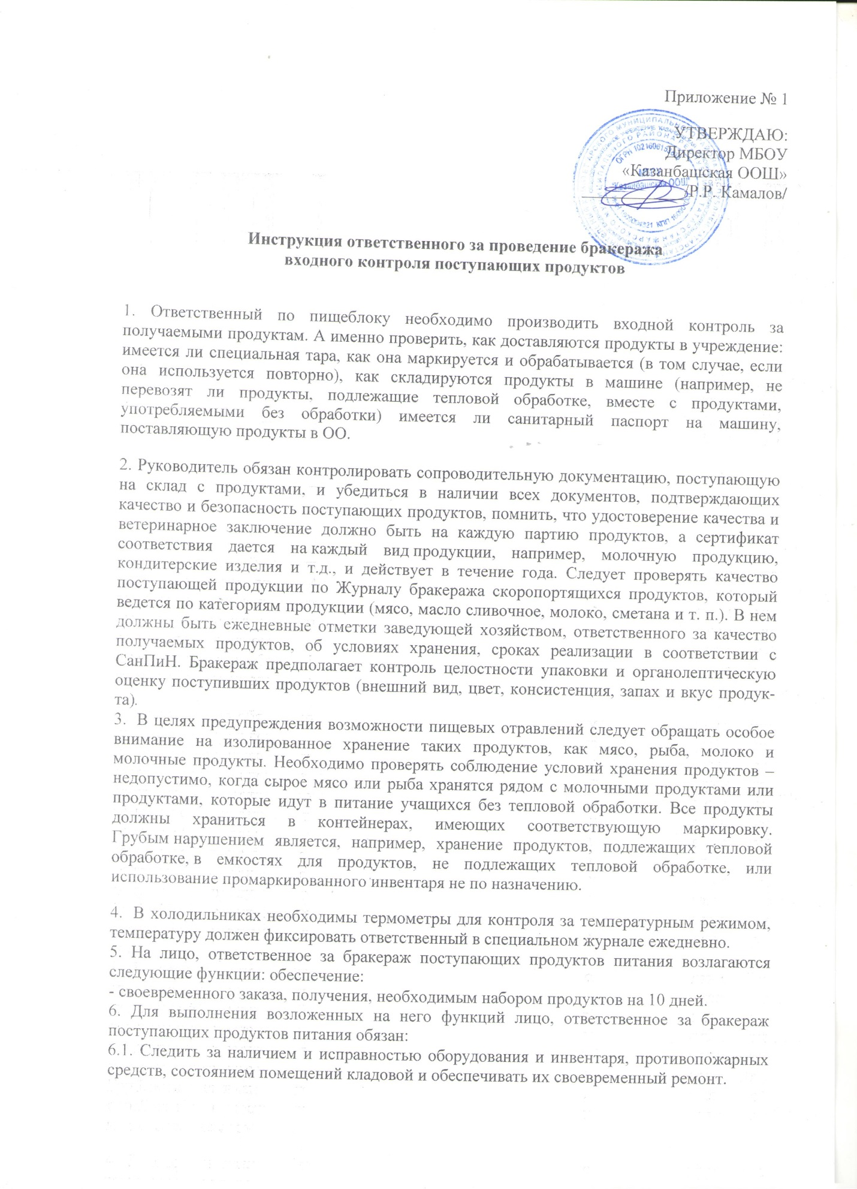

6.2. Организовывать проведение погрузочно-разгрузочных работ в кладовой с соблюдением норм, правил и инструкций по охране труда.
6.3. Проверять соответствие принимаемых продуктов сопроводительным документам и требованиям к качеству продуктов(наличие сертификата, соблюдение перечня продуктов разрешённых в ОО);
6.4. Обеспечивать сбор, хранение и своевременный возврат тары на базу.
6.5. Получать продукты от поставщиков согласно накладной, осуществлять взвешивание и сырой бракераж продуктов.
6.6. Обеспечивает сохранность продуктов питания, соблюдая товарное соседство.
6.7. Соблюдает режим хранения продуктов; имеет 10-дневный запас продуктов.
6.8.Ведёт ежедневный учёт движения продуктов по наименованиям, количеству и цене в карточках складского учёта.
6.9. Осуществляет обсчёт меню - требований в количественном и суммарном выражении;
6.10.Участвовать в составлении меню-раскладки на каждый день и требований-заявок на продукты питания.
6.11. Составляет дефектные ведомости на недостачу и порчу продуктов.
6.12. Следить за своевременной реализацией продуктов питания.
6.13. Следить за правильным хранением быстропортящихся продуктов и продуктов длительного хранения.
6.16. Сдаёт отчёт в бухгалтерию не позднее первого числа каждого месяца, следующего за отчётным.
6.17. Составляет дефектные ведомости на недостачу и порчу продуктов.
6.18. Обеспечивает своевременное составление заявок на продукты питания.
6.19. Принимает участие в проведении инвентаризаций.
6.20. Следит за санитарным состоянием кладовой.
6.21. Соблюдает требования пожарной безопасности в складских помещениях.
7. Ответственность.
7.1. Лицо, ответственное за бракераж поступающих продуктов питания несет ответственность:
- за сохранность продуктов;
- за своевременное обеспечение учащихся свежими, доброкачественными продуктами ;
- за соблюдение санитарно-гигиенического режима в кладовых;
- за соблюдением норм выдачи продуктов;
- за получение качественных продуктов и наличие сопроводительных документов к ним;
- за своевременный заказ продуктов;
- за своевременное списание недоброкачественных продуктов ;
- за выполнение настоящей инструкции.
7.2. За совершенные в процессе осуществления своей трудовой деятельности правонарушения в пределах, определяемых действующим административным,
уголовным и гражданским законодательством РФ;
7.3. За причинение материального ущерба в пределах, определенных действующим трудовым, уголовным и гражданским законодательством РФ.
7.4. За неисполнение или ненадлежащее исполнение без уважительных причин Устава и Правил внутреннего трудового распорядка ОО, иных локальных нормативных актов, законных распоряжений руководителя ОО, должностных обязанностей, установленных настоящей инструкцией ответственное лицо несет дисциплинарную ответственность в порядке, определенном трудовым законодательством. За грубое нарушение трудовых обязанностей в качестве дисциплинарного наказания может быть применено увольнение.
7.5. За нарушение правил пожарной безопасности, охраны труда, санитарно-гигиенических требований к организации хранения и реализации продуктов в ОО кладовщик привлекается в административной ответственности в порядке и случаях, предусмотренных административным законодательством РФ.
7.6. За виновное причинение образовательному учреждению или участникам образовательного процесса ущерба в связи с исполнением (неисполнением)своих должностных обязанностей кладовщик несет материальную ответственность(за продукты и все имущество кладовой) в порядке и пределах, установленных трудовым или гражданским законодательством РФ.

Признаки доброкачественности основных продуктов,
используемых в питании.

Мясо
Свежее мясо красного цвета, жир мягкий, часто окрашенный в ярко-красный цвет, костный мозг заполняет всю трубчатую часть, не отстает от краев кости. На разрезе мясо плотное, упругое, образующаяся при надавливании ямка быстро выравнивается. Запах свежего мяса - мясной, свойственный данному виду животного.
Замороженное мясо имеет ровную покрытую инеем, на которой от прикосновения пальцев остается пятно красного цвета. Поверхность разреза розовато-сероватого цвета. Жир имеет белый или светло-желтый цвет. Сухожилия плотные, белого цвета, иногда с серовато-желтым оттенком.
Оттаявшее мясо имеет сильно влажную поверхность разреза (не липкую!), с мяса стекает прозрачный мясной сок красного цвета. Консистенция неэластичная, образующаяся при надавливании ямка не выравнивается. Запах характерный для каждого вида мяса.
Доброкачественность мороженого и охлажденного мяса определяют с помощью подогретого стального ножа, который вводят в толщу мяса и выявляют характер запаха мясного сока, остающегося на ноже.
Свежесть мяса можно установить и пробной варкой - небольшой кусочек мяса варят в кастрюле под крышкой и определяют запах выделяющегося при варке пара. Бульон при этом должен быть прозрачным, блестки жира - светлыми. При обнаружении кислого или гнилостного запаха мясо использовать нельзя.
Колбасные изделия
Вареные колбасы, сосиски, сардельки должны иметь чистую сухую оболочку, без плесени, плотно прилегающую к фаршу. Консистенция на разрезе плотная, сочная. Окраска фарша розовая, равномерная. Запах, вкус изделия без посторонних примесей.
Рыба
У свежей рыбы чешуя гладкая, блестящая, плотно прилегает к телу, жабры ярко-красного или розового цвета, глаза выпуклые, прозрачные. Мясо плотное, упругое, с трудом отделяется от костей, при нажатии пальцем ямка не образуется, а если и образуется, то быстро и полностью исчезает. Тушка рыбы, брошенная в воду, быстро тонет. Запах свежей рыбы чистый, специфический, не гнилостный. У мороженой доброкачественной рыбы чешуя плотно прилегает к телу, гладкая, глаза выпуклые или на уровне орбит, мясо после оттаивания плотное, не отстает от костей, запах свойственный данному виду рыбы, без посторонних примесей.
У несвежей рыбы мутные ввалившиеся глаза, чешуя без блеска, покрыта мутной липкой слизью, живот часто бывает вздутым, анальное отверстие выпячено, жабры желтоватого и грязно-серого цвета, сухие или влажные, с выделением дурно пахнущий жидкости бурого цвета. Мясо дряблое, легко отстает от костей. На поверхности часто появляются ржавые пятна, возникающие при окислении жира кислородом воздуха. У вторично замороженной рыбы отмечается тусклая поверхность, глубоко ввалившиеся глаза, измененный цвет мяса на разрезе. Такую рыбу использовать в пищу нельзя. Для определения доброкачественности рыбы, особенно замороженной, используют пробу с ножом (нагретый в кипящей воде нож вводится в мышцу позади головы и определяется характер запаха). Применяется также пробная варка (кусок рыбы или вынутые жабры варят в небольшом количестве воды и определяют характер запаха, выделяющегося при варке пара).
Молоко и молочные продукты
Свежее молоко белого цвета со слегка желтоватым оттенком (для обезжиренного молока характерен белый цвет со слабо синеватым оттенком), запах и вкус приятный, слегка сладковатый. Доброкачественное молоко не должно иметь осадка, посторонних примесей, несвойственных привкусов и запахов.
Творог имеет белый или слабо-желтый цвет, равномерный по всей массе, однородную нежную консистенцию, вкус и запах кисломолочный, без посторонних привкусов и запахов. В образовательных организациях использование творога разрешается только после термической обработки.
Сметана должна иметь густую однородную консистенцию без крупинок белка и жира, цвет белый или слабо-желтый, характерный для себя вкус и запах, небольшую кислотность.
Сметана в образовательных организациях всегда используется после термической обработки.
Сливочное масло имеет белый или светло-желтый цвет равномерный по всей массе, чистый характерный запах и вкус, без посторонних примесей. Перед выдачей сливочное масло зачищается от желтого края, представляющего собой продукты окисления жира. Счищенный слой масла в пищу для учащихся не употребляется даже в случае его перетопки.
Яйца
В образовательных организациях разрешено использовать только куриные яйца. Свежесть яиц устанавливается путем просвечивания их через овоскоп или просмотром на свету через картонную трубку. Можно использовать и такой способ, как погружение яйца в раствор соли (20 г соли на 1 л воды). При этом свежие яйца в растворе соли тонут, а усохшие, длительно хранящиеся всплывают.

